Tillsynsbegäran – information om höga naturvärden och fridlysta arter i avverkningsanmälan A 11851-2024 i Luleå kommun
Denna tillsynsbegäran behandlar höga naturvärden i avverkningsanmälan A 11851-2024 i Luleå kommun som inkom 2024-03-25 och omfattar 6,1 ha.
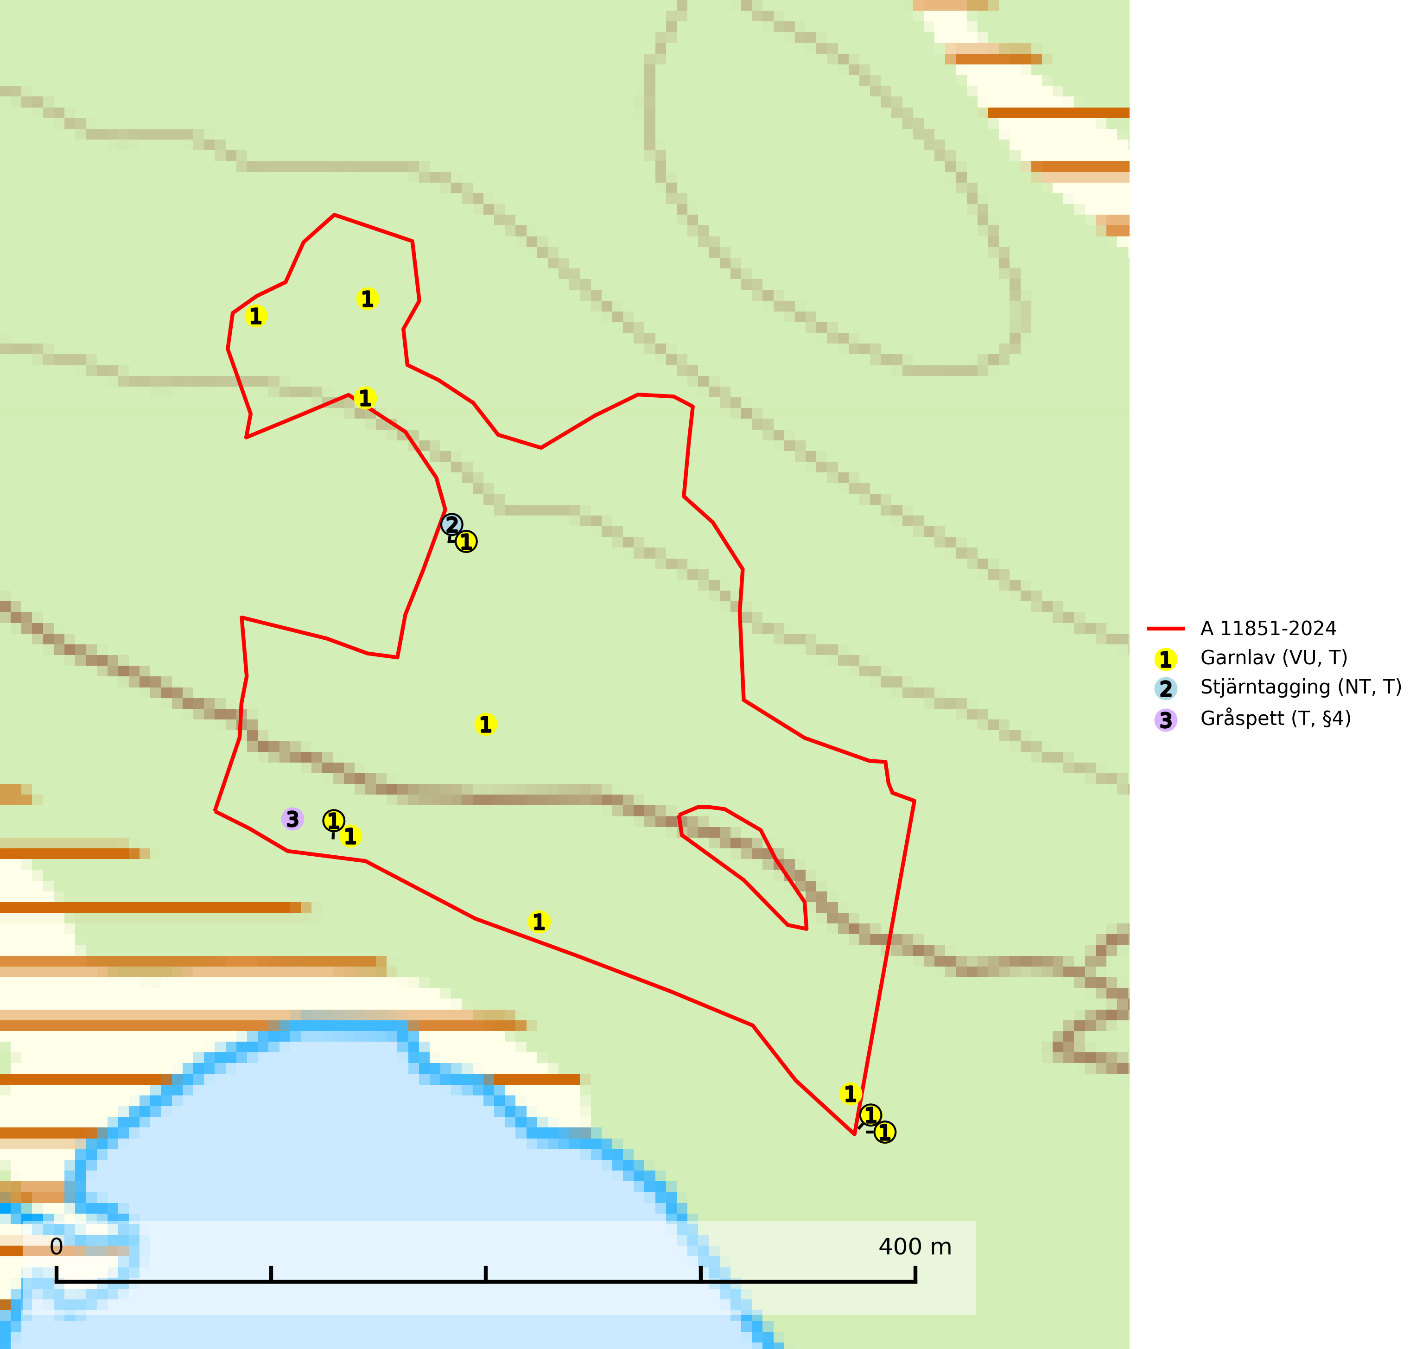
Figur 1. Fyndplatser för naturvårdsarter i och inom 6 meter från avverkningsanmälan. Markörer utan svart kant är placerade på fyndplatsen. Markörer med svart kant är placerade vid sidan av fyndplatsen har ett svart streck som visar fyndplatsens exakta position. Kartans mittpunktskoordinat är N 7289880, E 822931 i SWEREF 99 TM.
I och inom 6 meter från avverkningsanmälan finns fynd av 3 naturvårdsarter, varav 2 är rödlistade, 1 är fridlyst och 3 är typiska (T): garnlav (VU, T), stjärntagging (NT, T) och gråspett (T, §4). Se Figur 1.

Tillsynsbegäran
Vi begär härmed att Skogsstyrelsen fattar beslut enligt miljöbalken som säkerställer att skogens höga naturvärden bevaras samt att EU-lagstiftning efterlevs och att artskyddsbrott förhindras.
Vi önskar även ta del av de ställningstaganden och beslut som myndigheten meddelar till följd av aktuell avverkningsanmälan och föreningens inlaga (se 34 § förvaltningslagen).

Naturvårdsarter och fridlysta arter
Nedan följer beskrivningar av de naturvårdsarter och fridlysta arter som har sina livsmiljöer och växtplatser i den avverkningsanmälda skogen. De påträffade naturvårdsarterna är ett tydligt kvitto på att det rör sig om en skog med höga naturvärden.
Garnlav (VU) är en utpräglad barrskogsart som ibland kan drapera träden i norrländska grannaturskogar med hög luftfuktighet. Den förekommer även i talldominerade bestånd där den, förutom i trädens grenverk, påträffas hängande över ojämnheter i tallbarken. Arten har minskat starkt i södra och mellersta Sverige och den minskar även i sitt nordliga utbredningsområde. Minskningstakten uppgår till 30 (20–50) % inom 50 år och överstiger gränsvärdet för Sårbar (VU). Orsaken till tillbakagången beror främst på slutavverkningar av naturskogsartade skogar. Bestånd med riklig förekomst bör regelmässigt sparas, vilket även gynnar flera andra sällsynta och rödlistade arter. Garnlav är värdväxt för den mycket sällsynta och akut hotade fjärilen barrskogslavfly (CR) som hör hemma i boreala barrskogar med riklig förekomst av värdväxten. Tidigare kunde arten konstateras årligen på flera platser vid Dala-Floda i Dalarna innan lokalerna kalavverkades. Senaste fyndet i landet av barrskogslavfly är från år 2000 då den påträffades vid Högberget i Sollefteå kommun. Garnlav är typisk art för 9010 Taiga och 9070 Trädklädd betesmark (SLU Artdatabanken, 2026).
Stjärntagging (NT) signalerar inom hela sitt utbredningsområde höga naturvärden. Svampen är uttorkningskänslig och beroende av ett oförändrat fuktigt mikroklimat. Den är även beroende av en ständig tillgång på död ved i olika nedbrytningsstadier, dock ej nödvändigtvis grova träd. Tidigare påverkan på miljön måste dock ha varit så skonsam att det naturliga skogsekosystemet till stora delar har bevarats. Minskningstakten för den svenska populationen bedöms vara nära gränsvärdet för Sårbar (VU). Stjärntagging är typisk art för 9010 Taiga, 9050 Näringsrik granskog och 9030 Landhöjningsskog (SLU Artdatabanken, 2024; Nitare & Skogsstyrelsen, 2019).
Gråspett (§4) är fridlyst enligt 4§ artskyddsförordningen och upptagen i bilaga 1 fågeldirektivet. Gråspetten är en bra indikator för lövrika områden på landskapsnivå och försvinner när gles, flerskiktad, lövrik skog med hög andel döda och döende träd ersätts av täta, barrdominerade likåldriga bestånd. Arten missgynnas av skogliga åtgärder som minskar mängden död ved, som t.ex. bortrensning av vindfällen, avverkning i sumpskogsmiljöer och på brandfält. Häckningsreviret är stort, cirka 50–100 hektar. Under vintern är gråspetten mer beroende av äldre skog och döda träd och kan då röra sig över betydligt större områden, uppemot 2000–5000 hektar. Gråspett är typisk art för 9010 Taiga (Skogsstyrelsen, 2016; SLU Artdatabanken, 2025).

EU:s fågeldirektiv
Europeiska unionens medlemsländer är skyldiga att agera i enlighet med EU:s fågeldirektiv där det uttryckligen står att direktivet gäller för fåglar samt för deras ägg, bon och livsmiljöer (artikel 1). Vidare att de åtgärder som vidtas inte får leda till en försämring av den nuvarande situationen beträffande bevarandet av de fågelarter som avses i artikel 1 (artikel 13). Fågeldirektivet är styrande för tillsynsansvariga myndigheters ärendehantering, ställningstaganden och beslutsfattande.

